* What: website cung cấp các thông tin về vũ trụ, các hành tinh cũng như những bí ẩn chưa được khám phá về vũ trụ
* Who: khách hàng là những người đam mê nghiên cứu các kiến thức về vũ trụ hay chỉ đơn giản là họ tò mò về những điều mới, những kiến thức mới và cả những điều họ nghĩ nó sẽ không có thật hay không thể xảy ra
* Where: khách hàng ở bất cứ đâu, chỉ cần có thiết bị được kết nối mạng là có thể truy cập khám phá nội dung phong phú của trang web
* Các keyword khách hàng có thể dùng để tìm kiếm:

+ Người ngoài hành tinh có thực sự tồn tại

+ Hố đen vũ trụ có khả năng nuốt chửng cả Trái đất hay không

+ Vũ trụ rộng lớn thế nào

+ Sao thủy (sao hỏa, sao kim … )

+ Các hành tinh trong hệ mặt trời

+ Hệ mặt trời

* Đánh giá key word:

+ Người ngoài hành tinh có thực sự tồn tại

Sử dụng Google Search Box: Có khoảng 170.000 kết quả tìm kiếm với key word này được trả về

+ Hệ Mặt trời : Có gần 1 triệu kết quả tìm kiếm được trả về

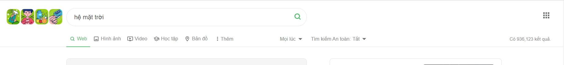

+ Vũ trụ rộng lớn thế nào:

Sử dụng Google Search Box: Có khoảng gần 500.000 kết quả tìm kiếm được trả về

+ Các hành tinh hệ mặt trời:

Sử dụng Google Search Box có hơn 700.000 kết quả trả về



+ Sao thủy (sao hỏa, sao kim,…):

Sử dụng Google Search Box có hơn 500.000 kết quả trả về



+ Hố đen vũ trụ có khả năng nuốt chửng cả Trái đất hay không:

Sử dụng Google Search Box có 10000 kết quả trả về

